Raport projektu - chmura Azure
Backend aplikacji salonu fryzjerskiego do rezerwacji wizyt
Projekt | HairSalon Booking - backend aplikacji salonu fryzjerskiego
Technologie | .NET 8, C#, ASP.NET Core, Azure
Autor | Wiktor Gochnio
Data | 18.05.2026

1. Cel projektu
Celem projektu bylo przygotowanie backendu aplikacji dla salonu fryzjerskiego, ktory pozwala zarzadzac klientami, fryzjerami, uslugami oraz wizytami. Aplikacja zostala uruchomiona w chmurze Microsoft Azure i wykorzystuje kilka uslug chmurowych, aby pokazac praktyczne uzycie architektury rozproszonej.
Najwazniejszy rezultat
Po utworzeniu wizyty w API aplikacja zapisuje dane w Cosmos DB, wysyla powiadomienie realtime przez SignalR, umieszcza komunikat w kolejce, a Azure Function wysyla klientowi email z potwierdzeniem wizyty.

2. Zalozenia projektu

2.1 Architektura
Projekt zostal podzielony na trzy glowne projekty: warstwe API, warstwe Core z logika domenowa oraz projekt Azure Functions odpowiedzialny za przetwarzanie w tle.
Projekt | Rola
HairSalon.Booking.Api | Aplikacja ASP.NET Core Web API. Udostepnia kontrolery REST, Swagger, SignalR Hub i laczy sie z Cosmos DB, Blob Storage oraz Queue Storage.
HairSalon.Booking.Core | Warstwa domenowa. Zawiera modele, interfejsy repozytoriow, wzorce projektowe, logike rezerwacji i zdarzenia.
HairSalon.Booking.Functions | Azure Functions. Odbiera komunikaty z kolejki i wysyla email z potwierdzeniem rezerwacji.

Klient / Swagger / Frontend
|
v
Azure App Service: booking-api
|
+--> Azure Cosmos DB - dane aplikacji
+--> Azure Blob Storage - zdjecia i podsumowania
+--> Azure Queue Storage - komunikaty o wizytach
+--> Azure SignalR Service - powiadomienia realtime
|
v
Azure Function: booking-function
|
v
Azure Communication Services Email - email do klienta
Rysunek 1. Schemat logiczny architektury aplikacji.

2.2 Wybrane technologie i uzasadnienie
Technologia / usluga | Zastosowanie | Uzasadnienie
.NET 8 / C# | Backend REST API | Technologia zgodna z wymaganiami projektu, dobra integracja z Azure i Visual Studio.
ASP.NET Core Web API | Kontrolery CRUD i Swagger | Pozwala szybko zbudowac testowalne API dla klientow, fryzjerow, wizyt i uslug.
Azure App Service | Hosting API | Latwe wdrozenie aplikacji webowej bez zarzadzania serwerem.
Azure Cosmos DB | Baza danych NoSQL | Dobre dopasowanie do dokumentow JSON i kontenerow: customers, barbers, appointments, services, users.
Azure Blob Storage | Zdjecia salonu/fryzjerow i pliki tekstowe z podsumowaniem | Tanie i proste przechowywanie plikow binarnych.
Azure Queue Storage | Kolejka zdarzen wizyt | Oddziela rezerwacje wizyty od wysylki maila.
Azure Functions | Przetwarzanie w tle | Serverless: funkcja uruchamia sie po komunikacie w kolejce.
Azure Communication Services Email | Potwierdzenia email | Profesjonalna usluga do wysylki wiadomosci z chmury.
Azure SignalR Service | Powiadomienia realtime | Pozwala wyslac natychmiastowa informacje o nowej wizycie.
Azure Key Vault | Sekrety i connection stringi | Bezpieczniejsze przechowywanie kluczy poza kodem.
Application Insights / Monitor | Logi i diagnostyka | Pomaga sprawdzac requesty, bledy i dzialanie Function App.
Easy Auth | Logowanie Google/GitHub | Szybkie zabezpieczenie API przez Azure App Service Authentication.

3. Funkcjonalnosc
- Pelny CRUD klientow: dodawanie, odczyt, aktualizacja i usuwanie danych klienta.
- Pelny CRUD fryzjerow: zarzadzanie profilami, specjalizacja, aktywnosc i zdjecia.
- Pelny CRUD uslug salonu: nazwa, opis, cena, czas trwania i dostepnosc.
- Pelny CRUD wizyt: rezerwacja, odczyt, aktualizacja i usuwanie terminow.
- Walidacja rezerwacji: sprawdzenie klienta, fryzjera, uslugi i kolizji terminow.
- Automatyczne wyslanie maila po utworzeniu wizyty.
- Powiadomienie realtime przez SignalR po utworzeniu wizyty.
- Logowanie przez Google/GitHub z wykorzystaniem Easy Auth.
- Role uzytkownikow: klient, fryzjer, admin.
- Mozliwosc dodawania zdjec salonu i fryzjerow do Blob Storage.

3.1 Swagger i testowanie CRUD
[MIEJSCE NA ZRZUT EKRANU]
Wstaw zrzut ekranu ze Swaggera, na ktorym widac kontrolery Customers, Hairdressers, Appointments, SalonServices, Auth/Admin.
Zrzut 1. Swagger UI z widocznymi kontrolerami aplikacji.

[MIEJSCE NA ZRZUT EKRANU]
Wstaw zrzut ekranu z odpowiedzia 201 Created po dodaniu wizyty.
Zrzut 2. Przyklad utworzenia wizyty przez POST /api/Appointments.

3.2 Wysylka maila po rezerwacji
Po utworzeniu wizyty API wrzuca komunikat do kolejki booking-notifications. Azure Function odbiera komunikat i wysyla email z potwierdzeniem wizyty przez Azure Communication Services Email.
[MIEJSCE NA ZRZUT EKRANU]
Wstaw zrzut ekranu otrzymanego maila od DoNotReply@...azurecomm.net.
Zrzut 3. Wiadomosc email z potwierdzeniem wizyty.

[MIEJSCE NA ZRZUT EKRANU]
Wstaw zrzut ekranu logow Function App pokazujacy odebranie komunikatu i wysylke emaila.
Zrzut 4. Log stream Azure Function z obsluga komunikatu z kolejki.

3.3 SignalR
SignalR sluzy do natychmiastowych powiadomien online. Po utworzeniu wizyty aplikacja wysyla komunikat appointmentBooked do podlaczonych klientow.
[MIEJSCE NA ZRZUT EKRANU]
Wstaw zrzut ekranu strony /api/Notifications/signalr-test z komunikatem Connected to SignalR.
Zrzut 5. Test SignalR z komunikatem appointmentBooked.

4. Przygotowanie projektu

4.1 Utworzenie zasobow Azure
Ponizszy zrzut pokazuje grupe zasobow Booking w Azure Portal.
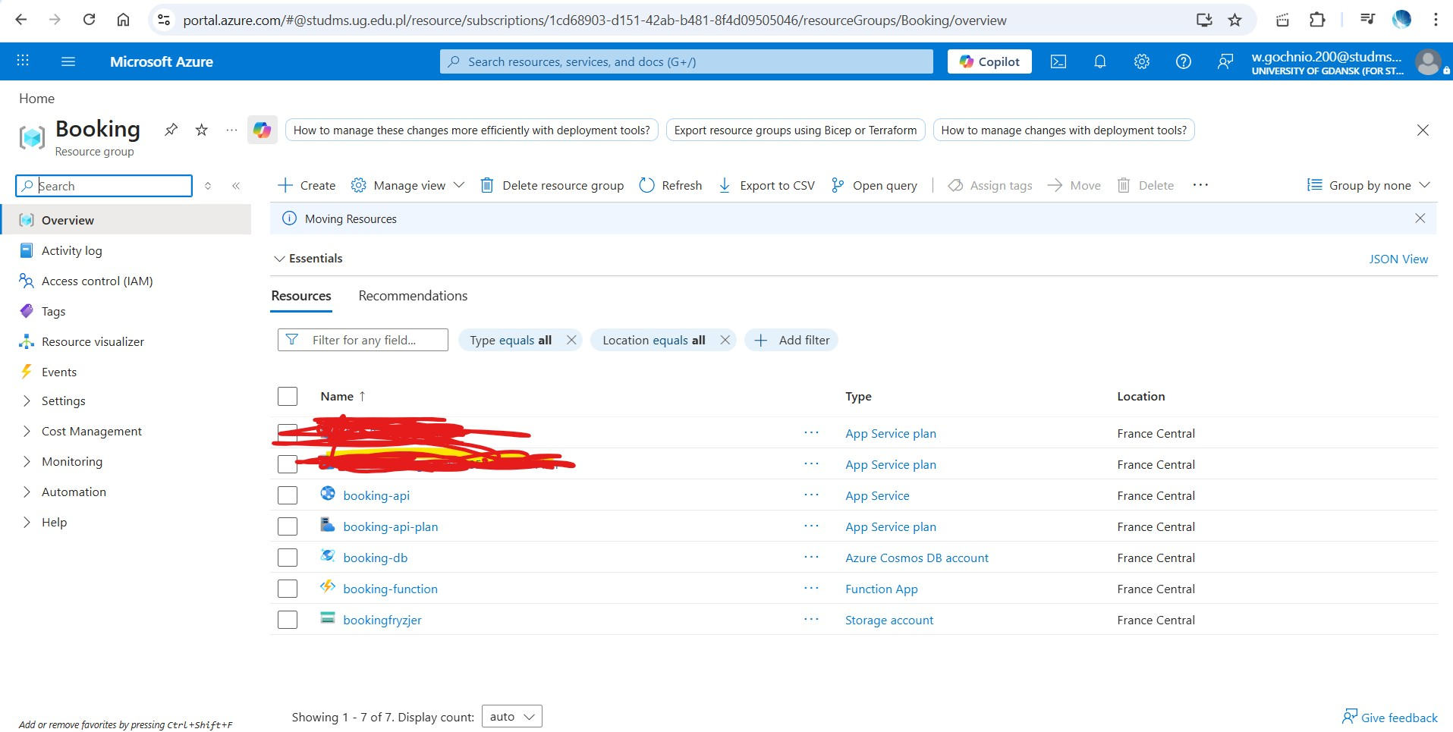
Zrzut 6. Grupa zasobow Booking w Azure Portal.

4.2 Konfiguracja Cosmos DB
W Cosmos DB utworzono baze BookingApkaDB oraz osobne kontenery dla danych aplikacji.
Kontener | Przechowywane dane | Partition key
customers | Klienci salonu | /id
barbers | Fryzjerzy | /id
services | Uslugi salonu | /id
appointments | Wizyty | /id
users | Konta aplikacji i role | /id
salon-photos | Zdjecia salonu | /id

[MIEJSCE NA ZRZUT EKRANU]
Wstaw zrzut ekranu z Data Explorer pokazujacy kontenery customers, barbers, appointments, services, users.
Zrzut 7. Cosmos DB Data Explorer z kontenerami projektu.

4.3 Konfiguracja App Service i Function App
Zasob | Najwazniejsze ustawienia
booking-api | Runtime .NET 8, App Service Authentication, Application settings dla Cosmos, Storage, SignalR, Key Vault.
booking-function | Runtime .NET 8 isolated, AzureWebJobsStorage, Email__ConnectionString, Email__SenderAddress.
bookingfryzjer | Storage Account z Queue Storage i Blob Storage.

4.4 Kluczowe fragmenty kodu
app.MapControllers();
app.MapHub<BookingNotificationsHub>("/hubs/booking-notifications");
Kod 1. Mapowanie kontrolerow i huba SignalR w Program.cs.

[QueueTrigger("booking-notifications", Connection = "AzureWebJobsStorage")]
public async Task Run(string message, CancellationToken cancellationToken)
{
var appointment = JsonSerializer.Deserialize<AppointmentBookedMessage>(message, JsonOptions);
await emailSender.SendAppointmentConfirmationAsync(appointment, cancellationToken);
}
Kod 2. Azure Function reagujaca na komunikaty z kolejki.

await queue.SendMessageAsync(payload, cancellationToken);
Kod 3. Wyslanie komunikatu o wizycie do Azure Queue Storage.

5. Podsumowanie
Projekt pokazuje kompletna integracje backendu C# z uslugami Azure. Aplikacja nie ogranicza sie do CRUD, ale wykorzystuje elementy chmurowe: baze NoSQL, kolejki, funkcje serverless, powiadomienia realtime, przechowywanie plikow, monitoring i wysylke emaili.
Wniosek
Architektura jest modularna: API odpowiada za logike i endpointy, Cosmos DB za dane, Storage za pliki i kolejki, Function App za zadania w tle, a SignalR za realtime.

